**ДЕРЕВЯННОЕ ЗОДЧЕСТВО Г. ОРЛА**

**Скугорова В.С.**

**студент**

**Многопрофильный колледж ФГБОУ ВО Орловский ГАУ,**

**г. Орёл**

**Научный руководитель Харланова Г. А.**

Деревянное зодчество г. Орла можно рассматривать с точки зрения культурно-этнического наследия родного края. Наверняка, она является той национальной памятью, что роднит нас и объединяет в единое целое. Через познание художественно-эстетического, нравственного достояния предшествующих поколений возможно возрождение духовных ценностей. Отсутствие интереса к национальной истории может привести нас к утрате духовно-нравственной связи между поколениями, к потере предпосылок для развития зрелой личности. Это становится актуальной проблемой современности.

Мы решили провести исследование с позиции будущих архитекторов и жителей своего города, выбрав объектом исследовательской работы историю архитектуры модерна в декоре орловских деревянных домов, предметом – процесс формирования профессионального и нравственного развития.

Перед началом работы была поставлена цель: приобщение к историческому и архитектурному наследию модерна в декоре деревянных домов Орла как духовной основе профессионального, личностного становления.

Под руководством научного руководителя были выделены основные этапы: определение проблемы, цели, направления, содержание деятельности и исследования, структура проекта, его ресурсное направление, открытая защита проекта, контроль.

Стиль модерн является одним из самых известных в истории архитектуры. В России он своеобразно представлен в каменной и деревянной архитектуре. В Орле сохранилось несколько зданий в этом стиле. Среди них каменные постройки «Дом купцов Серебрянниковых», здание Северного банка, здание № 1 на улице Гостиной. В основном, общественности известны именно каменные здания как памятники архитектуры модерна.

Но изучению истории архитектуры модерна в декоре орловских деревянных домов посвящено немного глубоких исследований. Информационный материал по символике и происхождению отдельных элементов орловской резьбы в городе найти сложно. Резные узоры старинных деревянных домов отражают соответствующие элементы каменной архитектуры начала века. Примером такого сравнения могут служить наличники деревянного дома на 2-й Пушкарной улице и декор каменного дома №8, с которого начинается четная сторона 1-й Пушкарной улицы.

Три орловские старинные улицы с названием «Пушкарные» – это параллельные 1-я и 2-я Пушкарные и пересекающая их Садово-Пушкарная. Горожане называют «Пушкаревкой» район пересечения этих улиц. К сожалению, очень мало сталось от той Пушкаревки. Топоним «Пушкарные улицы» пошел от наименования существовавшей у стен Орловской крепости еще с XVI века Пушкарской слободы, где жили служившие при крепости артиллеристы (пушкари, затинщики, воротники и др.). Как и многие другие орловские слободы, Пушкарная слобода неоднократно меняла свое местоположение. В начале XVII века самая первая Пушкарная слобода, располагавшаяся в районе современной улицы Зеленый ров, была уничтожена вместе с остальными слободами и самой Орловской крепостью в ходе так называемого «литовского разорения». В середине того же столетия ее восстановили, но уже на большей территории. После того, как в 1779 году Орёл стал административным центром Орловской губернии, Пушкарная, как и еще несколько слобод, прекратили своё самостоятельное существование и стали безымянными частями города. Память о бытовавшей здесь некогда слободе пушкарей закрепилась в названии 1-й и 2-й Пушкарных улиц (изначально просто Пушкарская и Задняя Пушкарская), Садово-Пушкарная – появилась на карте города позднее, уже в конце XIX века [6].

Преобразование модного модерна деревянной архитектуры в провинциальных городах происходило в зависимости от желаний местных заказчиков. Модерновые элементы принимали более простые исторические формы пропильной резьбы, стилизованные под особенности этого стиля. Так появились орловские образцы модерна в декоре деревянных домов. Представителем этого типа является дом №29 на улице 2-й Посадской. В большом доме - каменный фундамент, четырехскатная крыша. Элементы резьбы, кроме карниза и лобовой доски под ним, имеют орнаментальные формы модерна. В навершиях наличников и резной накладке над рамой можно увидеть стилизованную морскую раковину с модерновой плавностью линий. Декоративный мотив архитектуры модерна прослеживается на боковых сторонах наличника. Это полукруг и исходящие три тонких палочки – «луча».

Дом с цокольным этажом и четырехскатной крышей на улице 3-ей Курской № 31 также отражает влияния модерна на деревянное зодчество Орла. Его фасад имеет семь окон. Под крышей дома прослеживается морская тема в орнаментальной резной полосе с мотивом волны. Полуколонны (пилястры) с мотивом «трех лучей» отделяют два боковых окна от трех центральных. Можно смело отнести эти дома к красивым и удивительным памятникам «деревянного модерна» Орла.

Изучив историю архитектуры представленных домов, рассмотрев их фотографии, сделанные в 2009 году, мы организовали экскурсии и по другим адресам. Нам было интересно увидеть наяву эти неповторимые орловские дома. Мы ознакомились с особенностями деревянной резьбы жилых домов в стиле модерн на старинных улицах города: Панчука (рис.1. рис.2), Роза Люксембург (дом Турбина), Энгельса - в июне 2014 года и вернулись еще раз в марте 2015 года.

[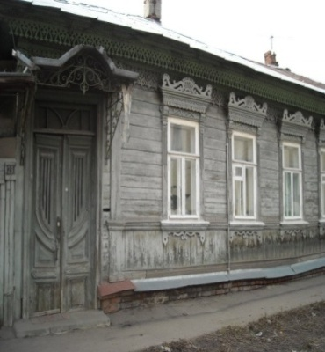](http://pics.livejournal.com/daria_iz_orla/pic/000apbd8/)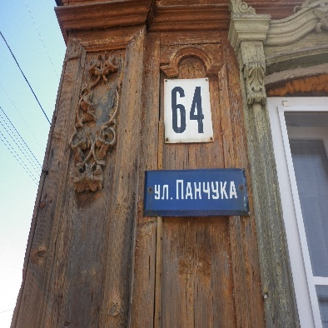

рис.1 рис.2

Эти стринные дома вызвали у нас неподдельный интерес. В итоге исследования были получены следующие результаты: описание истории и архитектуры старинных улиц г. Орла с фотографиями; экскурсии под руководством научного руководителя с беседой об архитектурных и художественно-эстетических особенностях орловской деревянной резьбы в стиле модерн жилых домов; работа по сбору информации в библиотеке и интернет ресурсах; развитие познавательного интереса к русскому зодчеству; получение знаний о художественно-эстетических особенностях орловских образцов «деревянного модерна»; использование собственного материала в семинарах; открытая защита исследовательской работе в виде мультимедийной презентации.

Невозможно равнодушно смотреть на деревянную резьбу орловских мастеров. Гордость и уважение вызывает их работа. Невольно представляешь себя на их месте, тем более, что мы - будущие архитекторы. Но многие дома разрушаются полностью, или ремонтируются с использованием современных строительных материалов, или подвергаются сносу, чтобы возвести многоэтажные дома. Сохранить дома их жильцам в первозданном виде очень сложно без поддержки государства. Нелья забывать о том, что деревяные здания - образцы «деревянного модерна» на центральных улицах Орла – это национальное наследие родного народа. А это бесценно. И никакие современные проблемы не смогут оправдать их уничтожение.

***Список использованных источников***

1. Ашихмина, Е.Н. Орловские истории. Орел: Издатель Александр Воробьев. 2011.
2. Лысенко А.И., Титова В.В. Орловская губерния. Страницы фотолетописи. – Орел: Вешние воды, 2012.
3. Архитектурные древности Орловщины (ушедшее). Книга вторая. – Орел: Вешние воды, 2009.